
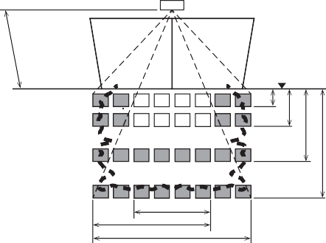
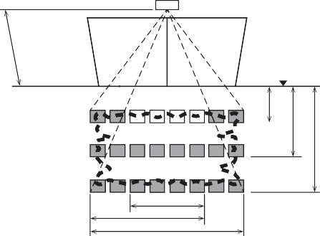

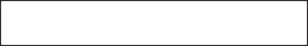
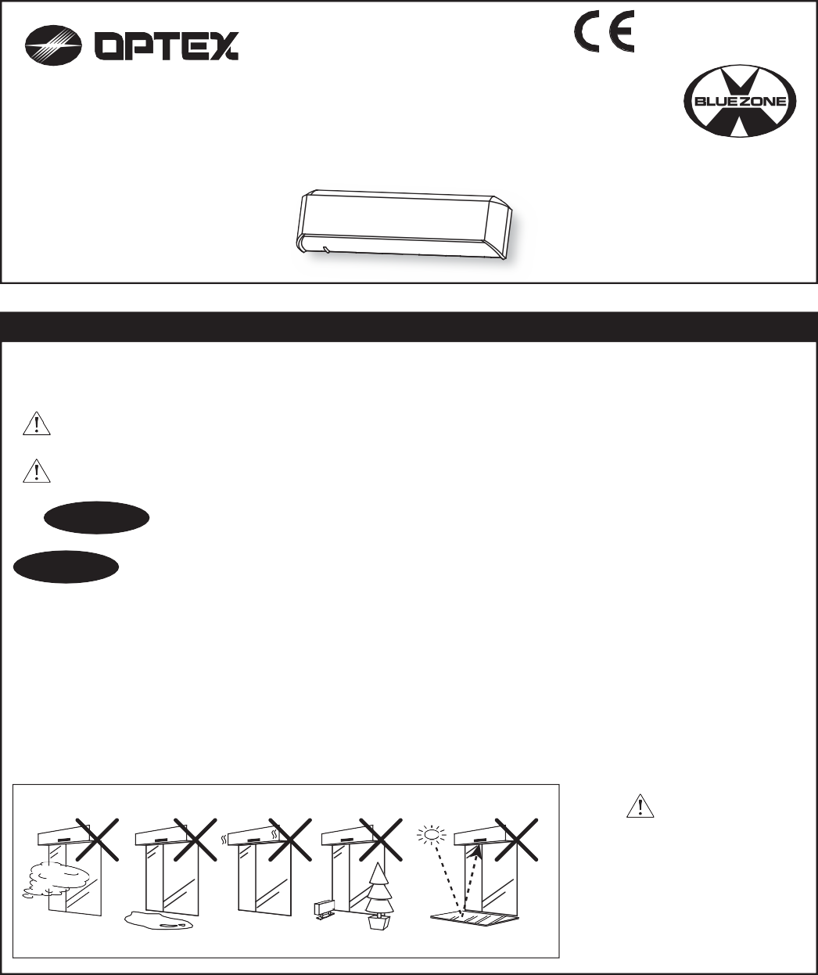
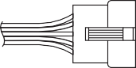
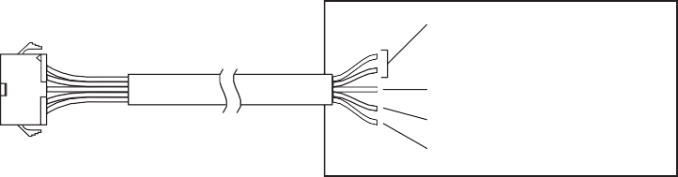
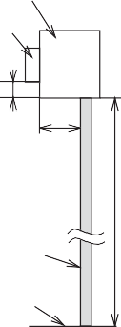

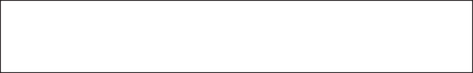
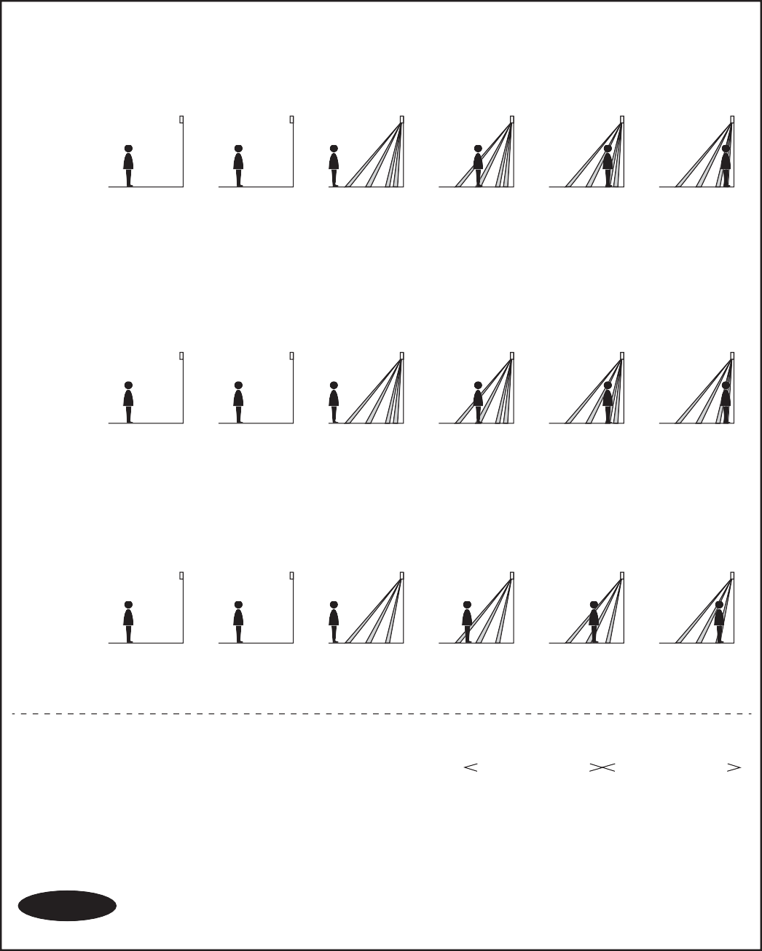
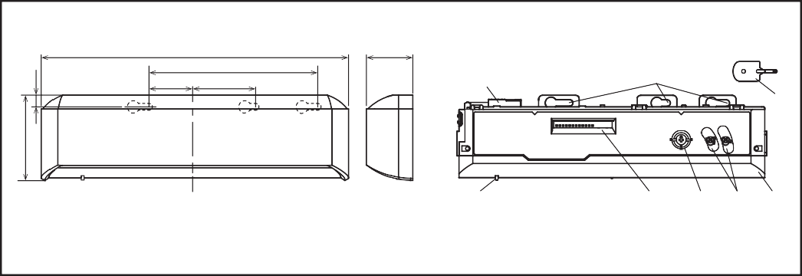
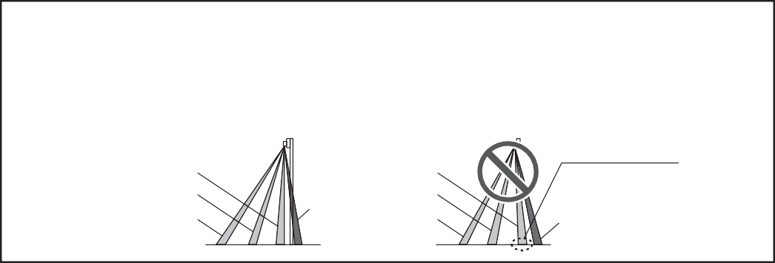
Сенсор невозможно установить в следующих условиях:
Туман
Вода
Вибрация Подв. объекты
Отраж. УФ
Внимательно изучите эту инструкцию, чтобы обеспечить правильную и безопасную работу сенсора .
Отказ от прочтения данной инструкции может привести к серьезной травме или смерти человека.
Значения выделенных отдельно примечаний следующие:
NOTE1. Этот сенсор предназначен для работы автоматической раздвижной двери. Устанавливается на вертикальную плоскость над проемом. Не используйте для других нужд.
При установке зоны активации, убедитесь в отсутствии подвижных предметов на площадке.
Перед включением двери проверьте правильность подключения и настроек, чтобы избежать выхода из строя оборудования.
Используйте сенсор строго по назначению.
Установите и настройте сенсор строго в соответствии с действующими нормами и правилами.
По окончании настройки сенсора убедитесь в абсолютной безопасности как в проеме двери, так и при медленном подходе к двери с любой из сторон. Проинструктируйте владельца/обслуживающий персонал о правильной работе сенсора и автоматической двери.
Последующие настройка сенсора могут производиться только уполномоченным персоналом и должны быть задокументированны..
When changed, the changed settings and the date shall be registered in the maintenance logbook accompanying the door.
Общая информация
5930911 NOV 2021
OA-FUNXION
OA-FUNXION LITE
ENGLISH
ВАЖНО
Опасность поражения электрическим током
Не мойте,не разбирайте, не модифицируйте/чините сенсор во избежание поражения электрическим током.
OA-FUNXION (ДИП 11 : Активация )
OA-FUNXION (ДИП 11 : BLUEZONE )
OA-FUNXION LITE
Другиеr
1000 ms
1000 ms
NOTE*1 : OA-FUNXION LITE не имеет режима установки.
*2 : Длится 5 минут после включения .
Таблица индикации
245
37[мм]
125
3643
(1)
(2)
(8)
(3)
(4)(5) (6) (7)
(1) Разъем
(3) Индикатор
(2) Монтажные отв. (4) ДИПы
Регулировка угла активации (7) Защитный кожух
Регулировка ширины (8) Ключ настройки
Размеры и спецификация
68
7.5
Функция BLUEZONE доступна только в сенсоре OA-FUNXION.
При ДИП переключателе 11 в положении "ON" (вверх), функция BLUEZONE обеспечивает экстра безопасность, мониторя зону за «порогом» (за плоскостью крепления привода) . Если функция BLUEZONE не нужна, опустите ДИП 11 вниз ( "OFF").
Не настраивайте 2-й ряд активации глубже зоны хода подвижных створок (порога).

2й ряд за порогом
2й ряд
3й рядBLUEZONE (1й ряд)
4й ряд
2й ряд
3й ряд
4й ряд
BLUEZONE
(1й ряд)
BLUEZONE(Зона 1-го ряда)
 |  | A (Высота установки)
 |  | 2000 | 2200 | 2500 | 3000
Глуб. | B | 300 | 330 | 370 | 450
Глуб. | C | 550 | 610 | 690 | 830
Глуб. | D | 1130 | 1250 | 1420 | 1700
Глуб. | E | 2000 | 2210 | 2510 | 3010
Шир. | F | 1040 | 1150 | 1430 | 1560
Шир. | G | 1720 | 1900 | 2150 | 2590
Шир. | H | 2260 | 2490 | 2820 | 3390

 |  | A (Высота установки)
 |  | 2000 | 2200 | 2500 | 3000
Глуб. | C | 550 | 610 | 690 | 830
Глуб. | D | 1130 | 1250 | 1420 | 1700
Глуб. | E | 2000 | 2210 | 2510 | 3010
Шир. | F | 1040 | 1150 | 1430 | 1560
Шир. | G | 1720 | 1900 | 2150 | 2590
Шир. | H | 2260 | 2490 | 2820 | 3390

 | Без питания | Включение | Вне зоны активации | В зоне 3/4 рядов | Зона 2го ряда | Зона 1 ряда
(Схема)
Цвет ин- дикации | Без | Мигание зел/оранж | Син | Oранж | Oранж | Красный

 | Без питания | Включение | Вне зоны активации | В зоне 3/4 рядов | Зона 2го ряда | Зона BLUEZONE  (1й ряд)
(Схема)
Цвет ин-дикации | Без | Мигание зел/оранж | Син | Oранж | Красный | Голубой

 | Без питания | Включение | Вне зоны активации | Зона 3 ряда | Зона 2го ряда | Зона 1 ряда
(Image)
Цвет ин-дикации | Без | Мигание зел/оранж | Син | Oранж | Oранж | Красный

H  X | 2000 | 2300 | 2500 | 3000
0 | 140 | 140 | 140 | 0
50 | 130 | 130 | 130 | 0
100 | 110 | 110 | 110 | 0
150 | 100 | 100 | 100 | 0
200 | 90 | 90 | 90 | 0
250 | 70 | 70 | 70 | 0
300 | 60 | 60 | 60 | 0

Установка
- Монтаж
  - Разместите монтажный шаблон в рекомендуемое монтажное расположение.
Чтобы зона активации была как можно ближе к подвижным створкам, расположите сенсор согласно приведенной ниже таблице. (Только для модели OA-FUNXION)
  - Просверлите два монтажных отверстия ø3.4 мм.
  - Для протяжки кабеля просверлите отверстие ø8 мм.
  - Снимите монтажный шаблон.
  - Снимите крышку корпус. Зафиксируйте сенсор двумя винтами.
Ригель
H : Высота ходового проема
Сенсор (Монтажная высота равна "H + Y".)
Y : Расстояние от низа проема до сенсора
X : Расстояние от плоскости крепления сенсора до створки
Y
X Максимальное расстояние (Y) [mm]

H
Створка Пол

NOTE Не монтируйте сенсор, выступающим вниз в ходовой проем.

Осторожно Риск травматизма
Убедитесь в соответствии высоты установки с таблицей, в противном случае зона безопасности может быть недостаточна. Установите сенсор как можно ниже к краю проема по высоте.
2. Подключение К контроллеру двери
Разъем сенсора Кабель(3.0 м) Серый : Питание
12 to 24 VAC ±10 %
12 to 30 VDC ±10 %
Белый:COM Желтый:N.O Зел : N.C.

ВАЖНО Опасность поражения электричеством
Перед подключением убедитесь, что дверь отключена. При протяжке кабеля убедитесь в целостности внешней изоляционной оболочки кабеля, во избежание короткого замыкания и выхода сенсора из строя.

ВАЖНО Игнорирование данной информации может привести к серьезной травме или смерти.
ОСТОРОЖНО Игнорирование данной информации может привести к травме и/или порче оборудования.
NOTE Уделите особое внимание примечаниям, выделенным данным условным обозначением.

Спецификация
Mодель: : OA-FUNXION/OA-FUNXION LITE  Цвет крышки : Черный Высота установки : от 2-х до 3-х метров  Зона обнаружения : См. Зона обнаружения  Метод обнаружения : Активный инфракрасный |  | Удержание сигнала : примерно 500 мсек  Время реакции : < 300 мсек Рабочая температура : -20 до +55°C  Рабочая влажность : < 80 % (без конденсата)  Выходная мощность : 50 V 0.3 A Max.
 | Настр. угла наклона : По глубине : -8° to +8°
По ширине : ±7°  Питание (*) : 12 - 24 VAC ±10 % (50/60 Hz) 12 - 30 VDC ±10 % |  | Вес : 210 гр  Комплектация : 2 самореза  1 монтажная наклейка
 | Потребляемая мощность : < 2.0 W (< 5 VA at AC) | 1 ключ настройки активации
Индикация : См. Таблица индикации |  | 1 кабель длиной 3 метра
NOTE Приведенные характеристики могут быть изменены без предварительного уведомления.
* : Автоматическая дверь должна быть заземлена.

Зона обнаружения
Данные, приведенные в таблице, указаны при следующих углах: | Глуб. : +8° Шир : 0°
: Точки активации : Точки активации (Отключаемые) : Зона обнаруж.

OA-FUNXION OA-FUNXION LITE

A A
Плоскость Плоскость
монтажа монтажа
BLUEZONE B
(1й ряд) C C
2й ряд D 1й ряд D
E E
3й ряд 2й ряд

4й ряд 3й ряд
F F
G G
H H

3й, 4й ряды : Определение движения 2nd, 3rd rows : Определение движения
1й, 2й ряды : Опред. движения и присутствия 1st row : Опред. движения и присутствия

[мм] [мм]
Зона работы Зона работы

NOTE Реальная зона активации может быть меньше в зависимости от освещения, материала напольного покрытия и др. Активация сенсора может не произойти, если скорость человека будет медленнее 50 мм/сек или быстрее 1500 мм/сек.

 | Цвет индикации
Ожидание (Режим установки) (*1) | Желтый
Ошибка в настройках | Мигание фиолетового и голубого
Перенасыщение сигнала | Медл. мигание фиол/гол
Низкая чувствит. (поломка) | Быстр. мигание фиол/гол
Требуется замена (*2) | Дважды синий и фиол.

Dip switch No. | Function | Setting |  |  |  | Comment
1 | Sensitivity | Low  1 2  2.0 to 2.5 m | Middle  1 2  2.0 to 2.5 m | High  1 2  2.3 to 2.7 m | S-High  1 2  2.5 to 3.0 m | Set the sensitivity according to the mounting height. Values below dipswitches are reference only. Adjust the sensitivity according to your risk assessment.
2
3 | Presence timer | 2 s  3 4 | 15 s  3 4 | 180 s  3 4 | ∞  3 4 | To enable the presence detection, do not enter the detection area for 10 s after setting the timer.
4
5 | Frequency | Setting1  5 6 | Setting2  5 6 | Setting3  5 6 | Setting4  5 6 | When using more than one sensor close to each other, set the frequency different for each sensor.
6
7 | Snow mode | OFF  7 8 | Lv.1  7 8 | Lv.2  7 8 | Lv.3  7 8 | Set the dipswitch 7 and 8 to snow mode,  if the sensor is used in a region with snow.
8

9 | Depth row adjustment | 4 rows  9 10   | 3 rows  9 10  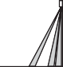 | 2 rows  9 10  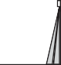 | Not used 9 10 | Set the proper depth rows according to installation site.
10
11 | 1st row | Activation  11 | BLUEZONE  11 |  |  | When dipswitch 11 is set to "ON", the BLUEZONE (1st row) is active and looks through the threshold.
12 | Installation mode | OFF  12 | ON  12 |  |  | Set dipswitch 12 to "ON" to adjust the 2nd row.  During the installation mode only the 2nd row remains active and the operation indicator shows Yellow. After setting the row, set dipswitch 12 to "OFF".



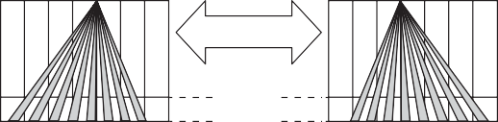
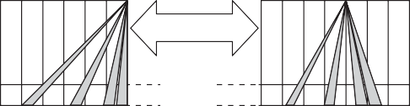
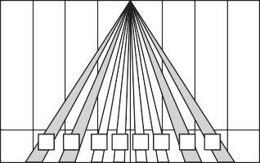
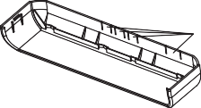
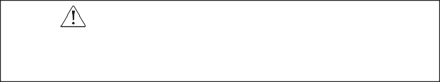
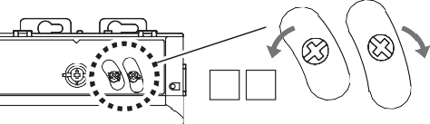


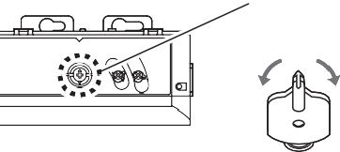

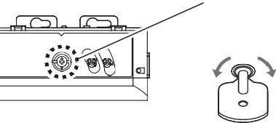
3. Включение
- Соедините разъем.
- Подайте питание на сенсор. Настройте зоны активации и безопасности.

NOTE При подаче питания на сенсор убедитесь в правильности его подключения к контроллеру.
При включении сенсора или после изменения его настроек не входите в зону активации в течение 10 сек, для правильной диагностики зоны безопасности. Не меняйте настройки ДИП переключателей при выключенном питании, во избежание появления ошибок..
4. Установка защитной крышки
Установите крышку. Уберите заглушку, если требуется подвод кабеля.

Заглушка ВАЖНО Опасность поражения током
Не эксплуатируйте сенсор без крышки. Если убирается заглушка, то во избежание короткого замыкания и выхода сенсора из строя, его можно устанавливать только в помещении.

Проинструктируйте владельца/обслуживающий персонал о:
ВАЖНО
- Следите за чистотой защитного кожуха отражателя. Для очистки используйте влажную ткань без моющих средств и растворителей.
- Не мойте сенсор водой.
- Не разбирайте и не ремонтируйте сенсор самостоятельно.
- Не вносите изменения в настройки сенсора самостоятельно.
- Не закрашивайте защитный кожух отражателей.

NOTE При каждом включении необходимо убедиться в безопасности нахождения в проеме по всей ширине, а также при подходе к двери со всех сторон.

Поиск неисправностей
Ситуация | Индика-ция | Возможная причина | Решение проблемы
Дверь не открывается. | Нет | Нестабильное питание. | Проверьте электропитние.
Дверь не открывается. | Нет | Неправильное подключение или обрыв. | Проверьте подключение.
Дверь не открывается. | Неста-бильная | Загрязнение окна отражателя. | Очистите влажной тканью
Дверь не открывается. | Неста-бильная | Неправильная настройка зоны активации. | См. Настройки.
Дверь не открывается. | Неста-бильная | Слишком низкая чувствительность. | Увеличьте чувствительность.
Дверь не открывается. | Неста-бильная | Короткое время присутствия. | Увеличьте время присутствия.
Дверь не открывается. | Правиль-ная | Неправильное подключениеойки. | Проверьте подключение/настройки.
Дверь открывается без видимых причин | Неста-бильная | Движущиеся объекты в зоне активации. | Уберите движущиеся объекты.
Дверь открывается без видимых причин | Неста-бильная | Срабатывание на дождь/снег. | Сделайте козырек или навес
Дверь открывается без видимых причин | Неста-бильная | Слишком высокая чувствительность. | Уменьшите чувствительность.
Дверь открывается без видимых причин | Неста-бильная | Пересечение сигнала с другим сенсором. | См. Настройки ДИП 5 и 6.
Дверь открывается без видимых причин | Неста-бильная | Активация от движения створок. | Настройте угол наклона.
Дверь не закрывается | Правиль-ная | Изменение зоны активации. | Проверьте настройки ДИП 1-4
Дверь не закрывается | Желтая | Включен режим помощи при настройке . (OA-FUNXION) | Опустите ДИП 12 вниз.
Дверь постоянно открывается и закрывается | Правиль-ная | ДИП 11 "OFF" и 1й ряд реагирует на свои створки. (только OA-FUNXION) | Настройте угол дальше по глубине, или ДИП 11 вверх.
Дверь постоянно открывается и закрывается | Правиль-ная | ДИП 11 "ON" и 2й ряд реагирует на свои створки. (OA-FUNXION only) | Настройте угол дальше по глубине.
Штатная работа | Фиолетов и голубой мигают | Неправильная настройка ДИП. | Проверьте ДИПы 9, 10.
Штатная работа | Фиолетов. и синий медленно мигают | Зона активации пересекается ригелем | Настройте угол дальше по глубине.
Штатная работа | Фиолетов. и синий медленно мигают | Перенасыщение сигнала. | Уменьшите чувствительность.
Штатная работа | Фиол. и синий мигают | Низкая чувствительность. Поломка сенсора. | Увеличьте чувствительность. Или обратитесь к специалисту.
Штатная работа | Дважды синий и фиол | Нет сигнала. | Обратитесь к специалисту.


OPTEX CO., LTD. (JAPAN)
9 | Depth row adjustment | 3 rows  9 10   | 2 rows  9 10  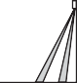 | 1 row  9 10  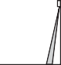 | Not used 9 10 | Set the proper depth rows according to installation site.
10

Настройки
1. Настройка угла наклона
a. Настройка угла по глубине
При настройке угла наклона второго ряда опустите Дип 12 вниз. После настройки верните его положение вверх. (Доступно только для OA-FUNXION.)

[m] [m]

-8° +8° Дальше Ближе
Ближе Дальше 2.0
2.5
3.0 2.0 1.0 0 2.0 1.0 0 -1.0

Регулировка угла наклона сенсора OA-FUNXION.
При настройке OA-FUNXION LITE см. регулировку дальний 3-х рядов.
NOTE Убедитесь, что в зону активации не попадают подвижные предметы (в т.ч. створки) и в ней нет покрытий с высокой отражающей способностью, а так же испарений, во избежание ложных срабатываний сенсора.
b. Настройка угла по ширине
Угол наклона по ширине возможен в пределах 7 градусов как влево, так и вправо.
[m] [m]

Лево Право
3.5°×2 3.5°×2

Право Лево 2.0
2.5
2.0 1.0 0 1.0 1.0 0 1.0 2.0
2. Настройка ширины Front view
[m]
Настройка ширины производится с помощью винтов.

1 2 7 8
2.0
Слева Справа 1 2 3 4 5 6 7 8
исключение исключение 2.5
2.0 1.0 0 1.0 2.0

NOTE При настройке поворачивайте винт до щелчка.
1 2 нельзя исключить отдельно, как и 7 8 .
3. Настройка ДИП переключателей

По настройке ДИП переключателей см. отдельный лист настроек.

ДИПы 1-8 для OA-FUNXION и OA-FUNXION LITE

ДИПы 9-12 для OA-FUNXION

ДИПы 9-10 для OA-FUNXION LITE

www.optex.net
OPTEX (Thailand) CO., LTD. (Thailand)
www.optex.co.th
OPTEX (DONGGUAN) CO., LTD. SHANGHAI OFFICE (China)
www.optexchina.com
OPTEX PINNACLE INDIA PVT. LTD. (India)
www.optexpinnacle.com

